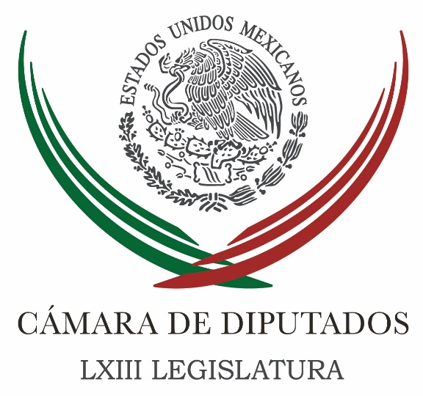
Coordinación de
Comunicación
Social

Carpeta Informativa
Monitoreo Fin de Semana
Resumen:

- Desinformación afecta dictamen en pro de víctimas de violación: Comisión

- Diputados analizan eliminar el matrimonio infantil en nueve entidades

- Partido Verde pide castigar abusos contra menores migrantes

- Movimiento Ciudadano confirma salida de diputado Carlos Lomelí

18 marzo de 2017

TEMA(S): Trabajo Legislativo
FECHA: 18-03-2017
HORA: 09:01
NOTICIERO: Fórmula online
EMISIÓN: Fin de Semana
ESTACIÓN: Internet
GRUPO: Fórmula
0

Desinformación afecta dictamen en pro de víctimas de violación: Comisión

Sigue sin definirse el dictamen de la Comisión de Igualdad de Género que reforma y modifica artículos de la Ley General de Acceso de las Mujeres a una Vida Libre de Violencia y que se refiere, entre otros puntos, a la implementación de los protocolos de acción que deben de recibir las niñas y mujeres víctimas de violación.

En entrevista, la presidenta de la Comisión de Igualdad de Género de la Cámara de Diputados, la priísta Laura Plascencia, afirmó que hubo desinformación en algunos medios que provocaron confusión y perjudicaron las decisiones que se estaban tomando en torno a este dictamen.

El punto polémico se encuentra en la discusión sobre la aplicación de la Norma Oficial Mexicana 046 en todos los estados y municipios del país, y que señala la atención que deben recibir por parte de autoridades las víctimas de violación, y que entre otros puntos contempla la posibilidad, si así lo solicita la afectada, de abortar en caso embarazo producto del ataque sexual.

Este punto es el que ha sido interpretado de manera diferente al suponer que se discute el hecho de legalizar el aborto, cuando éste es en realidad un derecho que se le otorga sólo a las mujeres que hayan quedado embarazadas a consecuencia de una violación, y que existe en la legislación federal desde 1931, de acuerdo a lo dicho por la diputada Laura Plascencia.

Por lo que la legisladora explicó que lo que se discute es el derecho que tienen las víctimas de violación, así como la aplicación de la ley en todo el país ya que, a pesar de estar contemplado en el Código Penal Federal, no se lleva a cabo.

"Hay mucha inquietud al respecto, vimos notas que no ayudaron a las decisiones, en algunos periódicos decían que estábamos discutiendo el aborto, eso no es cierto, en ningún momento es legislar sobre el aborto. Hay legislaciones en los estados que establecen la despenalización del aborto en caso de una violación, eso ya estaba desde antes de los años 50, en el caso del Código Penal Federal lo establece desde 1931; eso no es motivo del dictamen, lo que sí es motivo es que estados y municipios atiendan de forma integral y oportuna a las víctimas, eso es lo que yo lamento de estas decisiones", enfatizó.

La priísta lamentó que la desinformación haya provocado la intervención de grupos de la Iglesia, así como de otros de protección a la familia que se han pronunciado en contra de os derechos de las víctimas, y se haya frenado el avance en este tema.

"Lamentamos mucho que se haya mal informado, lamentamos mucho que la iglesia haya operado, lamentamos lo que informó el frente nacional de la familia, lamentamos mucho la doble moral, no lo digo como presidenta de la Comisión, sino como mujer, como ciudadana. Eso es lo que más lamentamos, que no haya habido un consenso de los que nos representan para avanzar en un tema tan importante", aseveró.

Pidió congruencia a quienes están en contra de legislar a favor de las víctimas de una violación, especialmente, a los grupos políticos que así lo han manifestado; destacó que no han dimensionado que el 52 por ciento de la población en el país está integrado por mujeres, "y que cada minuto en el país violan a una niña o a una mujer, que nadie debe entrometerse en el derecho de decidir de las mujeres, y menos cuando han sido violadas".

Por lo pronto, este dictamen parece estar en la "congeladora" legislativa y no se sabe a ciencia cierta cuál será su destino. La propia legisladora reconoció que, a pesar de estar considerada para abordarse en la sesión del pasado jueves 16 de marzo, al final no se discutió, y sigue en el aire la definición sobre el tema.

"La opción de aborto en caso de violación es legal y hay que informarlo a todas las mujeres y niñas, si son violadas y embarazadas producto de una violación, es legal que aborten y lo pueden hacer y lo tienen que exigir, y es su derecho y es legal. Que no le vengan con conceptos moralinos, que ellas decidan", puntualizó. /jpc/m

TEMA(S): Trabajo Legislativo
FECHA: 18-03-2017
HORA: 14:10
NOTICIERO: Notimex
EMISIÓN: Fin de Semana
ESTACIÓN: Internet
GRUPO: Gubernamental
0

Diputados analizan eliminar el matrimonio infantil en nueve entidades

La Comisión de Derechos de la Niñez de la Cámara de Diputados analiza exhortar a los congresos de nueve entidades homologar sus legislaciones con la intención de eliminar el matrimonio infantil.

El legislador perredista Érick Juárez Blanquet precisó que, en Sonora, Tabasco, Guanajuato, Baja California, Chihuahua, Durango, Guerrero, Nuevo León y en la Ciudad de México se violan principios de derechos humanos establecidos en la Constitución Política.

Además, puntualizó, actúan contrariamente a lo que establece la Ley General de los Derechos de Niñas, Niños y Adolescentes, así como las convenciones internacionales en el sentido de establecer como requisito para contraer matrimonio contar con mayoría de edad.

"Hasta hoy, algunas entidades ya han homologado sus disposiciones locales; sin embargo, aún hay nueve que se resisten a cambiar sus ordenamientos y siguen contemplando el matrimonio infantil", afirmó Juárez Blanquet.

Detalló que las entidades mencionadas permiten en sus Códigos Civiles o Familiares la posibilidad de que menores de edad contraigan matrimonio con personas adultas, o bien con otros menores, y solo basta el consentimiento de los padres para llevarlo a cabo.

"En ocasiones puede tratarse de una imposición, lo cual viola los derechos humanos y el principio constitucional relativo al interés superior de la niñez, situación considerada por las Naciones Unidas como la manera más generalizada que existe de abuso sexual y explotación contra los menores", abundó.

El diputado aseveró que se requiere garantizar el principio del interés superior de la niñez y evitar que las leyes locales consientan seguir transgrediendo la dignidad y el desarrollo de los menores de edad. /jpc/m

TEMA(S): Trabajo Legislativo
FECHA: 18-03-2017
HORA: 13:58
NOTICIERO: Notimex
EMISIÓN: Fin de Semana
ESTACIÓN: Internet
GRUPO: Gubernamental
0

Partido Verde pide castigar abusos contra menores migrantes

La diputada Lorena Corona Valdés, del Partido Verde Ecologista de México, aseveró que se debe garantizar el respeto de los derechos humanos de la población migrante.

Por esta razón, la legisladora propuso aumentar las sanciones a los servidores públicos que violen esas garantías, en especial de los menores migrantes que cruzan solos la frontera.

Señaló que los abusos y la violación a los derechos humanos son situaciones que sufren en tránsito por el país y desafortunadamente en algunas ocasiones son por parte de servidores públicos, por lo que consideró se deben tomar medidas para evitar este comportamiento.

"Debido a la grave naturaleza de esta problemática surge la necesidad de adoptar medidas y aplicar sanciones sólidas que garanticen por parte de los servidores públicos el pleno respeto de los derechos humanos de los migrantes", abundó.

Corona Valdés precisó que en la actualidad la ley prevé la destitución de un servidor público en caso de infracciones graves, lo cual, opinó, no es suficiente, por lo que propuso que esta sanción vaya acompañada de una inhabilitación temporal.

Recordó que cada año casi 500 mil migrantes indocumentados transitan por el territorio nacional y las autoridades tienen la obligación de protegerlos, por lo tanto, nacionales y extranjeros que se encuentren en el país deben tener total garantía y respeto a sus derechos más básicos. /jpc/m

TEMA(S): Trabajo Legislativo
FECHA: 18-03-2017
HORA: 16:28
NOTICIERO: Notimex
EMISIÓN: Fin de Semana
ESTACIÓN: Internet
GRUPO: Gubernamental
0

Movimiento Ciudadano confirma salida de diputado Carlos Lomelí

El grupo de Movimiento Ciudadano confirmó la separación de su proyecto político del diputado federal Carlos Lomelí Bolaños.

"Carlos Lomelí es uno de los muchos hombres y mujeres libres a los que Movimiento Ciudadano abrió las puertas para construir un proyecto ciudadano en un marco de libertad", informó.

En un comunicado el grupo de dicho partido en la Cámara baja precisó que, "por lo mismo, respetamos su decisión de buscar alternativas políticas".

Lomelí Bolaños es diputado por Jalisco, en 2006 fue precandidato del PRD a gobernador en esa entidad y posteriormente candidato a senador. /jpc/m

